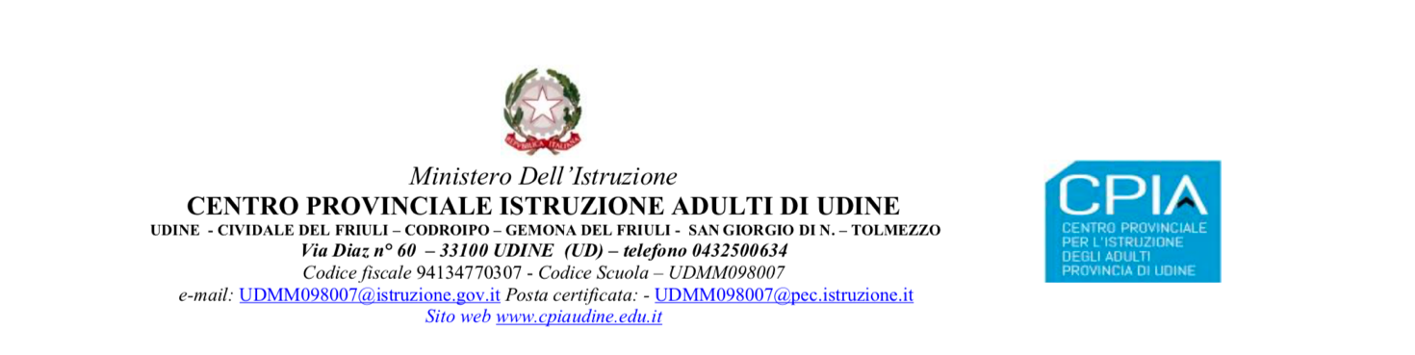

Al Dirigente Scolastico
del CPIA di Udine

OGGETTO: Richiesta permesso per Matrimonio (Art.15 del CCNL stipulato per il quadriennio 2006-2009)

ll/la sottoscritto/a __________________________________________________ □ docente □ A.T.A.
in servizio presso codesta istituzione scolastica con contratto a tempo
□ indeterminato □ determinato
presso la scuola _____________________________________________________________________

CHIEDE
sulla base della documentazione allegata alla presente, di poter usufruire di permesso □ retribuito □ non retribuito:
il/i giorno/i ________________________dal _____________ al ______________

Per matrimonio (gg. 15, anche in caso di nuove nozze)
Per documentare la richiesta di permesso allega :
Dichiarazione sostitutiva vedi modello
Altri documenti:
___________________________________________________________________
___________________________________________________________________
Il/La sottoscritto/a dichiara di essere consapevole che la scuola può utilizzare i dati contenuti nella presente autocertificazione esclusivamente nell’ambito e per i fini istituzionali propri della Pubblica Amministrazione (D.L. 30.06.2003 n.196 art.23 – codice privacy)

Udine, _________________

Firma del/della richiedente

______________________

IL DIRIGENTE SCOLASTICO

